**Шаблоны аналитических справок**

**заместителя директора по УВР**

**по итогам ВСОКО**

Авторские материалы Лукутиной Натальи Анатольевны, заместителя директора по УВР МАОУ – Лопушская СОШ им. Н.М. Грибачева Выгоничского района Брянской области

**Аналитическая справка**

**о выполнении плана мероприятий по организации**

**подготовки и проведения ГИА выпускников 9,11 классов**

**в 20__-201__ уч. году и прогнозирование результатов ГИА**

Цель _______________________________

Объект мониторинга__________________

**Динамика успеваемости и качества знаний 9 класс**

|  |  |  |  |  |  |
| --- | --- | --- | --- | --- | --- |
| Уч.год | 20__  (5 кл.) | 20__  (6кл.) | 20__  (7кл.) | 20__  (8 кл.) | 20__  (9кл.)  1 чет/2 чет/3 чет |
| Успеваемость |  |  |  |  |  |
| Качество знаний |  |  |  |  |  |

**Динамика успеваемости и качества знаний 11 класс**

|  |  |  |  |
| --- | --- | --- | --- |
| Уч.год | 20__  (9кл.) | 20__  (10кл.) | 20__  (11 кл.)  1ПГ |
| Успеваемость |  |  |  |
| Качество знаний |  |  |  |

**Мониторинг готовности учащихся 9,11 классов к ГИА**

1. Выполнение плана ВСОКО администрацией школы по данному направлению, результаты:

* Тренировочное тестирование: проведено, проанализировано по спецификации и кодификатору, составлена индивидуальная траектория
* Проведён анализ выполненного итогового сочинения в 11 кл. и итогового собеседования в 9 кл.
* Организованы бесплатные консультации и индивидуальные занятия, ведутся дневники индив. работы по подготовке к ГИА, учёт посещаемости консультаций
* Проведён контроль за качеством преподавания: посещены уроки обобщения по всем предметам, выбранным на ГИА: проверено содержание КИМ, составляемых учителями и объективность оценивания выпускников, вычислен средний балл каждого урока, даны рекомендации педагогам
* Проведён мониторинг результатов обучения (балловое оценивание) по каждому предмету, выбранному на ГИА: текущее, контрольные работы, календарная (четвертная); вычислен средний балл по каждому предмету за 1 полугодие
* Проведены пробные экзамены по русскому и математике в 9 кл. и русскому в 11 кл., сделан анализ

|  |  |  |  |
| --- | --- | --- | --- |
| предмет, класс – писали | успеваемость,%  (к-во неудовлетворит.) | качество знаний,% (к-во) | средний балл |
| русский 11 кл  – *кол-во учеников* |  |  |  |
| русский 9 кл  – *кол-во учеников* |  |  |  |
| математика 9 кл  – *кол-во учеников* |  |  |  |

1. Выполнение плана-графика школы по подготовке и проведению ГИА выпускников:

* Проведено ознакомление выпускников со всеми нормативными документами по порядку ГИА, предупреждение о возможных нарушениях (под роспись), разъяснено содержание документов
* Приняты заявления на ГИА, составлен электронный банк данных, с ним ознакомлены выпускники (под роспись)
* Получены и проверены уведомления о ГИА (проверены лично выпускниками под роспись)
* Проведены классные часы, на которых осуществлена психологическая подготовка к ГИА, выданы памятки выпускникам
* Оформлены стенды по ОГЭ/ЕГЭ, в кабинетах имеется информация по подготовке к ГИА по каждому предмету
* Проведены плановые и оперативные совещания, на которых рассматривались вопросы подготовки к ГИА и выполнение плана ВШК
* Проведено совещание при завуче по выполнению мониторинга успеваемости выпускников и коррекции системы работы по подготовке к ГИА (*дата*)
* Проведены два Педсовета (*реквизиты*), на которых рассмотрены: итоги сочинения, итоги собеседования, динамика успеваемости выпускников, результаты ВШК
* Проведены (*дата*) заседания МО (в том числе и кустовые (*дата*)), на которых рассмотрена структура демоверсия КИМ, выработаны методические рекомендации по решению заданий каждого блока; созданы единые тексты для пробных экзаменов 9 и 11 кл., которые проходят в формате ГИА

1. Приказы директора школы по подготовке и проведению ЕГЭ и ГИА:

* Назначение ответственных за подготовку к ГИА *______________(реквизиты)*
* Назначение контроля за качеством преподавания *______________(реквизиты)*
* Назначение сопровождающих на ГИА ______________ *(реквизиты)*

1. Работа с родителями учащихся 9 и 11 классов:

* Проведено ознакомление родителей со всеми нормативными документами по порядку ГИА, предупреждение о возможных нарушениях (под роспись), разъяснено содержание документов
* Проведены родительские собрания (имеются протоколы с личной записью присутствующих родителей), выданы памятки родителям.

|  |  |
| --- | --- |
|  | даты проведения |
| 9 кл |  |
| 11 кл |  |

* Планируемое итоговое: ______________________ *(дата)*

1. Система работы учителей по подготовке к экзаменам:

* в настоящий момент педагоги владеют навыками подготовки к ГИА и используют их на практике: анализ демоверсия КИМ, составление собственных КИМ по каждой теме по принципу объективности оценивания, составление и ведение индивидуальной траектории по подготовке к ГИА, проведение мониторинга результативности обучения, проведение тренировочного тестирования (пробных экзаменов) и последующий анализ
* двое учителей (ФИО) изучили вебинары по изменению КИМ ГИА, учитель (ФИО) посетили семинар в БИПКРО по обеспечению подготовки к ГИА (*дата*)

1. Результаты тренировочного тестирования 9,11 классов:

11 класс

|  |  |  |
| --- | --- | --- |
| предмет | Кол-во прошедших | Средний балл |
| русский |  |  |
| математика базовая |  |  |
| математика профильная |  |  |
| информатика |  |  |
| история |  |  |
| физика |  |  |

9 класс

|  |  |  |
| --- | --- | --- |
| предмет | Кол-во прошедших | Средний балл (оценка) |
| русский |  |  |
| математика |  |  |
| география |  |  |
| биология |  |  |
| обществознание |  |  |
| физика |  |  |
| химия |  |  |
| информатика |  |  |

**Прогноз результатов ГИА 20__года**

|  |  |  |
| --- | --- | --- |
| Параметры | ОГЭ | ЕГЭ |
| Краткая характеристика учебной деятельности класса |  |  |
| Прогноз результатов |  |  |
| Возможная неуспешность  (ФИО выпускника, предмет) |  |  |

**Рекомендации по преодолению рисков:**

1._______________________________

2._______________________________

**Коррекция плана ВСОКО:**____________________________________________________

Заместитель директора по УВР_______________/___________________

**Программа наблюдения на уроке**

**«Контроль объективности оценивания»**

**Цель:** выявить степень объективности оценивания обучающихся на различных этапах занятия

Дата посещения____________Класс_______Предмет______________Учитель____________________

Тема урока:________________________________________________________________________

Присутствуют, количество:__________

Соблюдение требований к методике урока по наличию контроля и оценивания:

|  |  |
| --- | --- |
| **методика занятия** | **наблюдения** |
| **вид урока** (комбинированный, изучение НМ, закрепление, обобщение и систематизация) |  |
| на каких этапах урока осуществлялся **контроль, кол-во опрошенных** |  |
| на каких этапах урока осуществлялось **оценивание, кол-во оценённых** |  |
| **зафиксирована** ли отметка в журнал | * на уроке * после урока * нет фиксации |
| **средний балл** по классу за урок |  |

Соблюдение дидактических требований к объективности оценивания:

|  |  |
| --- | --- |
| **критерии оценки работы учителя** | **выбрать, почеркнуть, дописать нужное** |
| Учитель предлагает формы опроса | * устный * письменный:   тест/ самостоятельная/контрольная работа |
| Опрашивает/вызывает   * *с места* * *у доски* | * по желанию * фронтально * индивидуально |
| Виды проверки   * *по ходу урока* * *после урока* | * учителем * самопроверка * взаимопроверка |
| Виды оценки:   * *качественная (словесная)* * *количественная (бальная отметка)* | * единичная * накопительная * абсолютная * средний балл по нескольким проверкам * средний балл по нескольким заданиям |
| Время на выполнение контрольного задания   * *по желанию* * *фиксировано* | * предупреждает о фиксации времени * не предупреждает о фиксации времени |
| КИМы содержат задания:  обнаружены недостаточно усвоенные темы (перечислить): | * на выбор ____ правильного/неправильного ответа из_____готовых вариантов * на соответствие (сортировку) * на последовательность действий/явлений/событий * дописать неоконченное предложение/пример/уравнение * свободный ответ без обоснования/ с обоснованием * самостоятельное выполнение действия: * решение примера * решение задачи * выполнение упражнения * выполнение задания к тексту * работа по готовой таблице * составление/заполнение таблицы/схемы * работа по готовой схеме * составление схемы по тексту/таблице * составление ответа/текста по рисунку * выполнение/подбор рисунка по тексту * иное: |
| Были ли апелляции обучающихся по оценке учителем? реакция учителя |  |

Выводы:

______________________________________________________________________________________________________________________________________________

Рекомендации:

______________________________________________________________________________________________________________________________________________

Подпись посетившего урок___________________/ФИО____________________

С выводами и рекомендациями ознакомился учитель______________(подпись)

**АНАЛИТИЧЕСКАЯ СПРАВКА**

**Мониторинговая процедура:** мониторинг ГИА за несколько лет

**Цель:** оценить динамику результатов внешних оценочных процедур ОГЭ, проанализировать степень соответствия результатов ОГЭ внутренней оценке по предмету

**Назначение:** выявить проблемные области в направлении деятельности педагогов по обеспечению объективности оценивания достижений обучающихся

**Характеристика инструментария по области специализации**

**Анализ документации:**

анализ результатов ОГЭ за 3 года – составить сравнительные таблицы, выявить динамику;

сопоставление с данными внутреннего мониторинга достижений обучающихся;

выявление несоответствий данных внутренних и внешних оценочных процедур.

**Представление результатов**

***ОГЭ за три последних года***







***Обработка данных***

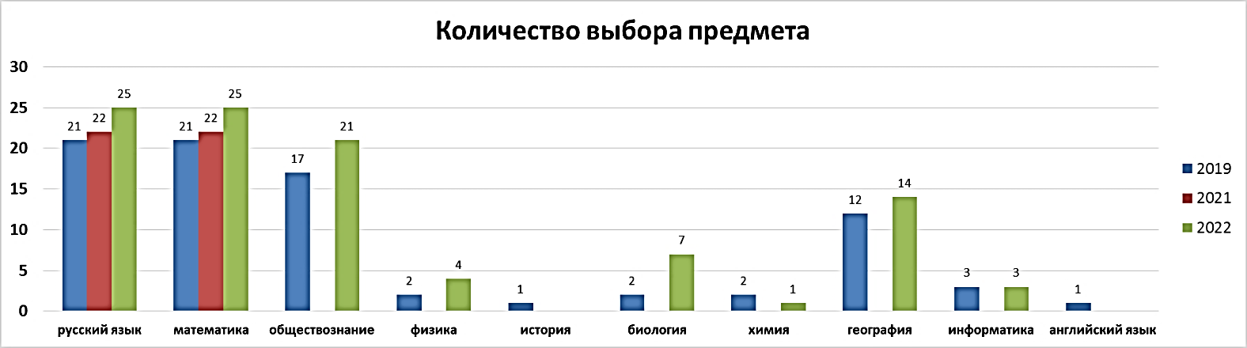

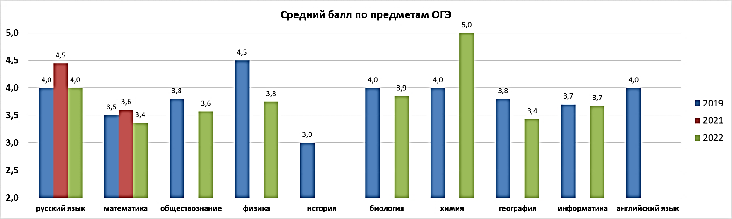

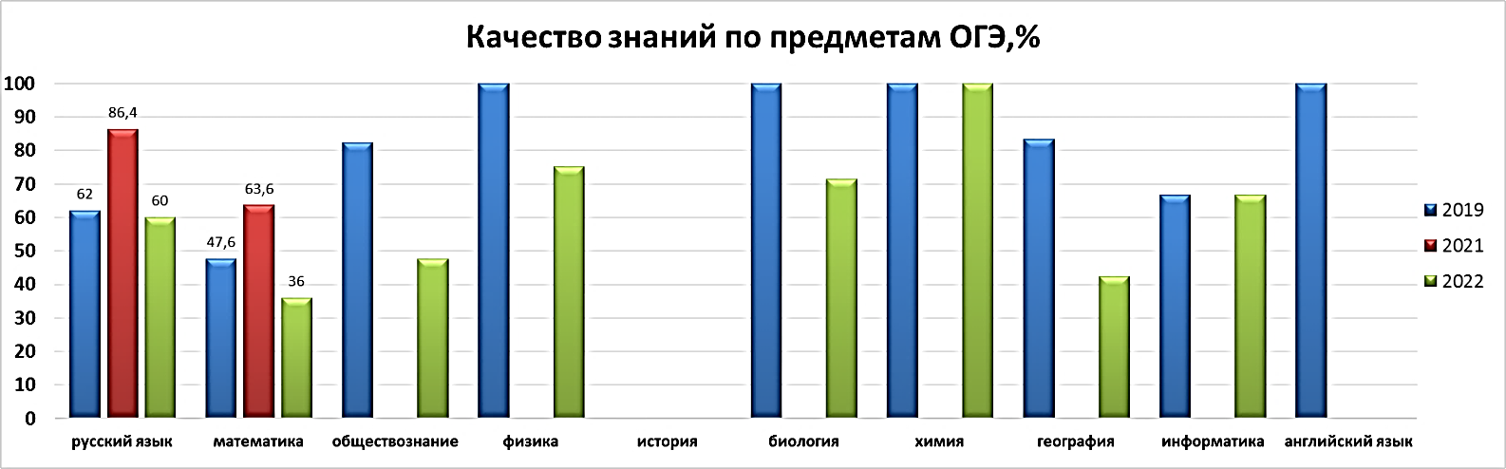

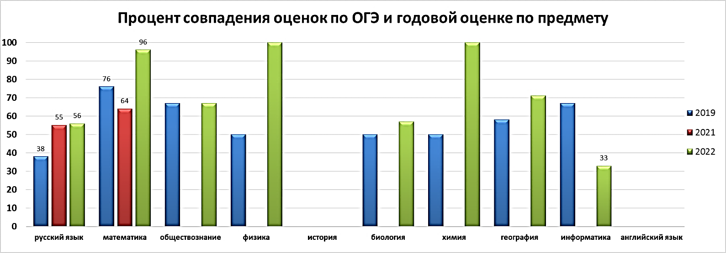

**Динамика и рисковая зона:**

1. Растёт количество выбора обществознания, географии, выросло по биологии и физике. Единично выбирается история, химия, информатика, английский язык.
2. Средний балл ОГЭ по русскому и математике нестабилен.
3. Выпуск 2022 года показал снижение результатов по всем предметам по обязательным предметам, а также предметам по выбору (исключение химия и информатика – предметы единичного выбора). Причём данные ОГЭ по среднему баллу и качеству знаний синхронизируются по динамике.
4. Из данных ВШК готовности к ГИА следует, что данный класс (ныне 10 класс) показывал мониторинговое снижение успеваемости по сравнению с выпуском 2021 года (ныне 11 класс), показатели успеваемости и качества знаний в нём были низкими на протяжении нескольких лет.
5. Данные ОГЭ плохо соотносятся с годовыми результатами, что видно по низкому проценту совпадения отметок, полученных выпускниками в ходе аттестации по русскому языку (38-56% совпадения, ФИО/ФИО), биологии (50-57% ФИО/ФИО), обществознанию (67% ФИО/ФИО), географии (58-71% ФИО/ФИО). Однако, по всем этим предметам процент совпадения вырос в 2022 году по сравнению с 2019 годом.
6. Вырос процент совпадений по математике, что обусловлено большей объективностью оценивания у учителя ФИО (96%), по сравнению с ФИО. Вырос процент также по физике (ФИО), химии (ФИО).

Стабилен процент по обществознанию (ФИО), но упал по информатике (ФИО.).

1. Рисковая зона: объективность внутренней оценки по предметам. Особенно по русскому языку, наблюдается уже на протяжении 5 лет независимо от того, какой учитель выпускает (ФИО/ФИО). Хотя по результатам внутреннего мониторинга среднего балла и качества знаний по русскому языку по школе на протяжении 5 лет динамика стабильная.

Рекомендации:

1. Провести ВШК организации контроля предметных результатов по русскому языку и математике, учитывая, что по этим предметам на выпуск будут выходить новые учителя (ФИО/ФИО).
2. Проверить выполнение учителями требований ФГОС по предметам начального и основного уровней общего образования выборочно по классам.
3. Всем педагогам 5-9 классов работать над выравниванием оценивания соответственно ФГОС ООО. Для этого больше использовать в методике преподавания задания типа ВПР и ОГЭ.
4. Продолжить выделение часов УП 9 класса на элективы по обществознанию и географии – необязательным предметам с максимальным выбором.
5. В следующем году по русскому языку провести мониторинг динамики среднего балла и качества знаний только по выпускным классам за 3 года минимум (20-21,21-22,22-23) по годовой отметке.

Заместитель директора по УВР________________

Ознакомление проведено:_______________________

Авторские материалы:

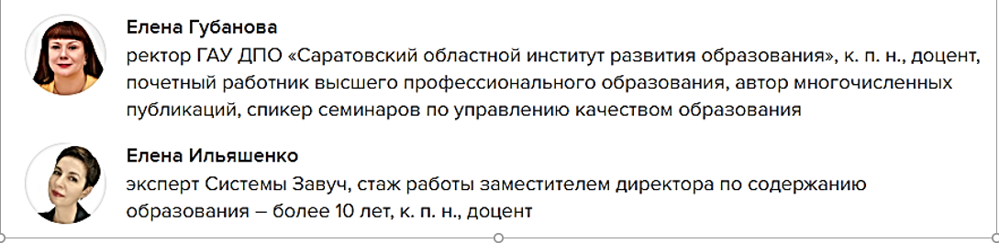

**Справка**

**по итогам проведения мероприятий в рамках внутренней системы оценки**

**качества образования в**_____________**по направлению**

**Качество условий, обеспечивающих образовательную деятельность**

Оценка качества условий, обеспечивающих образовательную деятельность в МБОУ «СОШ № 1», проводилась среди работников МБОУ «СОШ № 1», обучающихся 1–11-х классов и их родителей (законных представителей).

**Основание проведения оценки качества условий, обеспечивающих образовательную деятельность**: план функционирования внутренней системы оценки качества образования ________________на 20___/___ учебный год.

**Сроки проведения мероприятий по оценке** **качества условий, обеспечивающих образовательную деятельность: _______________**

**Цели проведения оценки качества условий, обеспечивающих образовательную деятельность:**

* проконтролировать соответствие условий, обеспечивающих образовательную деятельность, требованиям нормативно-правовых актов в сфере образования и запросам участников образовательных отношений;
* выявить степень удовлетворенности участников образовательных отношений качеством условий, обеспечивающих образовательную деятельность в __________________ в период проведения оценки;
* предусмотреть мероприятия по улучшению качества условий, обеспечивающих образовательную деятельность в _____________.

**Объекты оценки качества условий, обеспечивающих образовательную деятельность:** ресурсы, обстановка (санитарно-гигиеническая, психологическая и др.), педагогический коллектив, администрация.

Методы оценки качества условий, обеспечивающих образовательную деятельность: проверка документации; наблюдение; посещение занятий; собеседование; анализ; тестирование; самообследование; опрос; анкетирование.

Инструментарий оценки качества условий, обеспечивающих образовательную деятельность:

оценочные материалы (карты анализа занятий, оценочные листы, индивидуальные карты, таблицы анализа, бланки самооценки, кодификаторы и др.); тесты; опросники; анкеты.

**Результаты оценки**

Оценка качества условий, обеспечивающих образовательную деятельность в __________, проводилась по следующим основным критериям:

Документооборот и локальные нормативные акты.

Материально-техническое обеспечение.

Санитарно-гигиенические условия.

Информационно-развивающая среда, в том числе средства ИКТ и учебно-методическое обеспечение.

Психологические условия.

Кадровое обеспечение, включая повышение квалификации и методическую деятельность педагогов.

Общественно-государственное управление (педагогический совет, родительские комитеты, ученическое самоуправление) и стимулирование качества образования.

Удовлетворенность обучающихся и их родителей (законных представителей) условиями в ____________________.

**Выводы по основным критериям**

1. Документооборот и локальные нормативные акты

Локальные нормативные акты школы оформлены и утверждены в соответствии с нормативными правовыми актами в сфере образования. Документооборот производится согласно Инструкции по делопроизводству в _____________.

2. **Материально-техническое обеспечение**

Учебные кабинеты и спортивный зал оснащены в соответствии с требованиями ФГОС и с соблюдением правил техники безопасности. Каждый кабинет укомплектован паспортом, планом работы на учебный год и стендовым материалом, который носит обучающий характер, а также оборудованием и учебно-методическим комплексом средств обучения по профилю.

Фонд школьной библиотеки сформирован в соответствии с образовательными программами _____________и состоит из учебной (13 806 экземпляров) и художественной литературы (13 809 экземпляров). Картотека учебников пополняется и редактируется по мере их поступления, к началу 202_/2_ учебного года фонд учебной литературы пополнился: поступило 179 экземпляров учебной литературы. Все УМК библиотеки соответствуют федеральному перечню учебников и требованиям ФГОС. Общая обеспеченность учебной литературой, предполагаемой к выдаче из школьного библиотечного фонда, от общего числа необходимых обучающимся пособий составляет 100 процентов.

Для обучающихся с ОВЗ организована специальная пространственно-временная среда и материально-техническое обеспечение (специальные технические средства и оборудование, специальные учебники и учебные пособия, дополнительная визуализация, специальная наглядность) в соответствии с особыми образовательными потребностями обучающихся с ОВЗ в _____________.

3**. Санитарно-гигиенические условия**

* Учебные кабинеты и спортивный зал в _____________соответствуют требованиям СП и [СанПиН 1.2.3685-21](https://vip.1zavuch.ru/#/document/99/573500115/)
* Педагоги соблюдают требования СП и СанПиН к организации урока в допустимом объеме. За готовностью рабочих мест обучающихся следят 85 процентов педагогов (от общего числа педагогов).
* Образовательная деятельность у 90 процентов педагогов (от общего числа педагогов) организована с применением здоровьесберегающих технологий. Соблюдается оптимальная частота чередования различных видов и методов учебной деятельности, проводится своевременная профилактика гиподинамии и утомления глаз при работе с компьютером, технические и электронные средства обучения используются в пределах нормы и др.

4. **Информационно-развивающая среда, в том числе средства ИКТ и учебно-методическое обеспечение**

* Результаты контроля работы системы контентной фильтрации показали высокую защищенность и безопасность школьного доступа обучающихся к ресурсам сети Интернет.
* Диагностика технического состояния цифровой образовательной среды показала необходимость замены 40 процентов электронных устройств (компьютеров, электронных досок, проекторов), которые планируется обновить в течение календарного года за счет дополнительного финансирования.
* Официальный сайт _____________соответствует требованиям [приказа Рособрнадзора от 14.08.2020 № 831](https://vip.1zavuch.ru/#/document/99/565780511/). Документы, которые размещены на сайте, своевременно обновляются и характеризуют открытость и доступность информации об образовательной организации.

**5. Психологические условия**

* Реализация психологической деятельности осуществлялась через организацию диагностической, консультативной, коррекционно-развивающей, профилактической и просветительской работы.
* Мероприятия были выполнены в полном объеме со всеми участниками образовательных отношений в соответствии с их запросами и согласно плану работы педагога-психолога на учебный год.
* Организация психологической деятельности позволила своевременно выявить обучающихся с проблемами в развитии и обучении и оказать им соответствующую психолого-педагогическую помощь, повысить социально-психологические компетенции участников образовательных отношений. По итогам мероприятий просветительской и профилактической деятельности у участников были сформированы знания, умения и навыки по изучаемой тематике.
* Проведенный анализ психологической деятельности позволил выявить ряд проблем. Не все родители (в основном это родители обучающихся из неблагополучных семей) приходят на консультации для обсуждения результатов диагностических обследований обучающихся. Не налажена система консультативного взаимодействия «учитель – психолог – родитель», то есть взаимодействие осуществляется в одностороннем порядке. В процессе реализации коррекционно-развивающих занятий для обучающихся с трудностями в поведении несколько обучающихся систематически пропускали занятия. В ряде профилактических и просветительских мероприятий были выявлены недостатки в методической и технической оснащенности.

**6. Кадровое обеспечение, включая повышение квалификации и методическую деятельность педагогов**

Проверка показала, что в _____________созданы оптимальные условия для осуществления методического сопровождения педагогов в ходе реализации ФГОС.

* Систематически проводятся заседания ШМО, на которых обсуждаются актуальные вопросы и происходит обмен опытом.
* В школе создана медиатека цифровых образовательных ресурсов.
* Банк методических материалов для систематизации практического опыта учителей постоянно пополняется.
* Учителя-предметники регулярно посещают внутренние и муниципальные семинары, конференции, посвященные актуальным вопросам, регулярно проходят курсы повышения квалификации и аттестацию.

В результате проверки был выявлен удовлетворительный уровень работы педагогов с высокомотивированными и одаренными обучающимися и недостаточная мотивированность таких обучающихся.

**7.** **Общественно-государственное управление** (педагогический совет, родительские комитеты, ученическое самоуправление) и стимулирование качества образования

Заседания педагогического совета и родительских комитетов проходят согласно планам их работы на учебный год.

Заседания ученического совета проходят с периодичностью, указанной в [положении об ученическом самоуправлении _____________](https://vip.1zavuch.ru/#/document/118/67607/).

Решения по итогам заседаний педагогического совета, родительских комитетов и ученического совета зафиксированы в протоколах. Контроль работы органов управления  показал высокий уровень скоординированности и заинтересованности участников заседаний, что подтверждается ходом заседаний, зафиксированных в протоколах, и высокими показателями посещаемости заседаний.

Работа по стимулированию качества образования в _____________проводится регулярно. Для педагогического коллектива введены дополнительные финансовые поощрения, распределяемые в случае достижения педагогами высоких показателей качества образования.

В _____________действует программа работы с низко мотивированными обучающимися, контроль ее результатов показал системную работу большинства учителей-предметников и классных руководителей с низкомотивированными и слабоуспевающими обучающимися. Педагоги используют различные формы и методы работы на уроке и во внеурочное время, создают ситуации успеха, поддерживают обратную связь с обучающимися, выясняя степень понимания материала и формирования необходимых компетенций.

**8. Удовлетворенность обучающихся и их родителей** (законных представителей) условиями в ______________

Анализ результатов опросов и анкетирования обучающихся и их родителей (законных представителей) по вопросам удовлетворенности условиями в ______________показал, что 97,6 процента респондентов положительно оценивают комфортность условий ______________и 95 процентов респондентов позитивно оценивают открытость и доступность информации о ______________. В целом удовлетворены качеством предоставляемых услуг и готовы рекомендовать обучение в школе родственникам, друзьям и знакомым 97 процентов опрошенных.

Таким образом, оценка направления «Качество условий, обеспечивающих образовательную деятельность» внутренней системы оценки качества образования ______________выявила удовлетворительный уровень обеспечения ресурсами ______________, компетентность работы управленческого и педагогического коллектива, высокую степень удовлетворенности обучающихся и их родителей (законных представителей).

**Рекомендации**

1. Заместителю директора по учебно-воспитательной работе:

1.1. Проконтролировать актуальность оформления локальных нормативных актов.

1.2. Включить в план внутришкольного контроля дополнительные проверки по соблюдению санитарно-гигиенических требований к содержанию кабинетов, организации занятий и внеурочного времени в срок до ______________.

1.3. Проконтролировать безопасность ИКТ-ресурсов и обновление информации на сайте.

1.4. Отслеживать своевременность прохождения курсов повышения квалификации педагогическими и руководящими сотрудниками, в том числе по вопросам обучения детей с ОВЗ.

1.5. Включить дополнительные семинары и курсы по совершенствованию ИКТ-компетентности педагогов в план методической работы школы, проконтролировать их организацию и посещение в срок до ______________.

1.6. Организовать инициативную группу, которая спроектирует программу работы с одаренными и высокомотивированными обучающимися в срок до ______________и будет контролировать реализацию этой программы.

1.7. Проконтролировать своевременность проведения и правильность оформления заседаний педагогического совета, родительских комитетов и ученического совета.

1.8. Разработать на II полугодие 202_/_ учебного года карту-матрицу наблюдений для учителей-предметников и классных руководителей по работе с низкомотивированными и слабоуспевающими обучающимися в срок до ______________.

2. Заместителю директора по административно-хозяйственной работе:

2.1. Изучить результаты оценивания материально-технических условий и диагностики технического состояния цифровой образовательной среды, разработать план по выполнению решений по указанным критериям в срок до ______________.

2.2. Провести анализ условий по организации обучения детей с ОВЗ и инвалидов, разработать план для их улучшения в срок до ______________.

3. Заведующему библиотекой продолжить обновление библиотечного фонда. В срок до ______________провести мероприятия по культурному развитию личности обучающихся и продвижению чтения.

4. Всем педагогам соблюдать санитарно-гигиенические требования к содержанию кабинетов, в том числе к воздушно-тепловому режиму, организации занятий и внеурочного времени.

5. Педагогу-психологу привлечь социального педагога и совет по профилактике правонарушений, преступности и безнадзорности к организации взаимодействия с родителями обучающихся из неблагополучных семей, разработать и применить на практике систему группового консультирования «учитель – психолог – родитель» в срок до ______________, совершенствовать методическую оснащенность просветительской и профилактической деятельности.

6. Руководителям методических объединений учесть программу работы с одаренными и высокомотивированными обучающимися, включить мероприятия по теоретической и практической подготовке педагогов к работе с одаренными и высокомотивированными обучающимися в план работы объединений.

7. Классным руководителям и учителям-предметникам внедрить в систему работы с низкомотивированными и слабоуспевающими обучающимися карту-матрицу наблюдений на II полугодие 202_/2_ учебного года.

8. Заместителю директора по учебно-воспитательной работе  и руководителям профессиональных объединений педагогов провести анализ данных по оценке качества работы педагогов, выявить причины неудовлетворенности участников образовательного процесса, провести комплекс мероприятий, способствующих повышению качества работы педагогов.

9. Заместителю директора по учебно-воспитательной работе, заместителю директора по административно-хозяйственной части, руководителям профессиональных объединений педагогов, представителям родительских комитетов и ученического совета представить предложения по улучшению условий, обеспечивающих образовательную деятельность в ______________, в срок до ______________.

|  |  |
| --- | --- |
| Справка подготовлена: |  |
| Дата: |  |

Справка заслушана на заседании педагогического совета

Со справкой ознакомлены: